Úlohy pre žiakov III. ročníka všetkých učebných odborov

Prosím žiakov o vypracovanie týchto úloh. Na vypracovanie úloh je možné použiť internet. Odpovede píšte pod otázky.

Úloha č. 1

Téma:
Peňažníctvo

Otázky :

- Prečo vznikli peniaze ?

- Akú úlohu má NÁRODNÁ BANKA SLOVENSKA ?

- Kde sa razia slovenské euromince ?

- Aké banky sú u vás v mieste bydliska?

- V ktorej banke máš svoj účet ?

Úloha č. 2

Téma:
Bankovníctvo

Otázky :

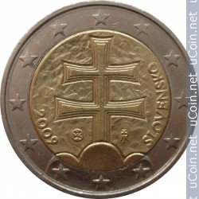
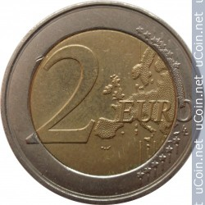
- Akú úlohu majú banky ?

- Bližšie popíš „ trvalý príkaz v banke“

- Vieš čo je to internetbanking ?

- Popíš stranu slovenskej 2 euromince

